13 de diciembre de 2021
Eventos de la semana pasada
Alianza de Jubilados Estadounidenses
815 calle 16 NW, Washington, DC ▪ 20006 202.637.5399
www.retiredamericans.org ▪ aracommunications@retiredamericans.org
Versión en español: www.alianzadejubilados.org

En audiencia del Congreso, el presidente Roach presiona a votar sobre la ampliación del Seguro Social
El representante John Larson (CT), presidente del Subcomité de Seguro Social del Comité de Medios y Arbitrios de la Cámara de Representantes, y el presidente de la Alianza, Robert Roach Jr., instaron a los legisladores a apoyar Ley del Seguro Social 2100: un Fideicomiso Sagrado (HR 5723), durante una audiencia sobre este proyecto de ley, celebrada el martes. También en la audiencia rindió testimonio la presidenta estatal de la Alianza de Connecticut, Bette Marafino.

El proyecto legislativo del representante Larson amplía y fortalece al Seguro Social, aumentando las coberturas para todos los beneficiarios al exigir que los norteamericanos ricos paguen los impuestos salariales por sueldos arriba de los $400 mil. Además, restaurará las coberturas de Seguro Social ganadas salarialmente para más de 2 millones de jubilados del sector público, al revocar la Disposición de Eliminación de Ganancias Extraordinarias y la Compensación de Pensiones del Gobierno.

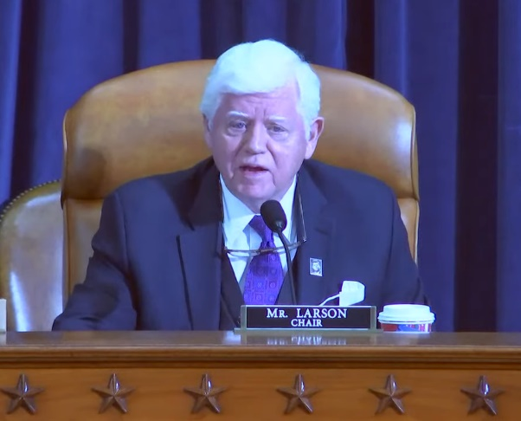

Una votación sobre este proyecto de ley que actualmente tiene 196 copatrocinadores en la Cámara de Representantes podría tener lugar tan pronto como la primavera que viene.

“Casi el 50% de los estadounidenses jubilados hoy depende del Seguro Social para la mitad de su ingreso, y 1 de cada 4 estadounidenses mayores de 65 años dependen del Seguro Social para el 90% de su ingreso”, informó el presidente Roach al presentar su argumentación por la ampliación cuando dio testimonio.

“Con tantos jubilados que hay preocupados por el alto costo de sus medicamentos y sus consumos esenciales, es crucial un aumento a sus coberturas de Seguro Social ganadas salarialmente”, añadió la presidenta Marafino.
El presidente Biden describe las formas como la Ley para Reconstruir Mejor bajará los precios de las medicinas
Al referirse al costo “indignantemente caro” de la insulina y de otros medicamentos, el presidente Biden hizo un llamado al Congreso el lunes pasado a aprobar su proyecto de Ley para Reconstruir Mejor, el cual contiene múltiples disposiciones para bajar los precios de las medicinas.

En su breve discurso en la Casa Blanca, el presidente señaló el costo de la insulina que se necesita para tratar la diabetes tipo 1, que afecta a cerca de 1.6 millón de estadounidenses.

Los enfermos pagan aproximadamente entre $375.00 y $1 mil mensuales por la medicina, pero la medida aprobada por la Cámara de Representantes podría poner un límite a los precios de la insulina de $35.00 al mes.

El plan de Biden además permitiría a Medicare negociar los precios de ciertas medicinas con sus fabricantes, lo cual ahora está prohibido. Asimismo, pondría un límite de $2 mil al año a los desembolsos personales de los beneficiarios de Medicare para pagar algunos medicamentos.

El líder de la mayoría del Senado, Chuck Schumer (NY) dijo el lunes, en una carta a los senadores, que su meta es hacer que la medida sea aprobada antes de Navidad, pero ese plazo puede ser difícil de cumplir. El parlamentario del Senado todavía está revisando partes del proyecto de ley para verificar el cumplimiento de la “regla Byrd”, la cual restringe lo que puede contener la medida presupuestaria.

No está claro aún lo que pueden exigir algunos senadores demócratas como Joe Manchin (WV) para dar su apoyo a la medida, la cual requerirá los votos de todos los 50 senadores demócratas para su aprobación.

Si se aprueba en el Senado, se espera que la legislación será distinta de la versión que acaba de aprobar la Cámara de Representantes, y que necesitaría regresar a la Cámara de Representantes para su aprobación definitiva, antes de que el presidente Biden pueda promulgarla como ley.

“Necesitamos que el Senado actúe rápido —manifestó Richard Fiesta, el director ejecutivo de la Alianza—. Los ancianos han estado ya esperando demasiado tiempo un alivio contra los altos precios de los medicamentos”.

Los precios de las medicinas son “insostenibles, injustificables e injustos”: Comité de Supervisión de la Cámara de Representantes
La industria farmacéutica depende de prácticas que ponen a las medicinas precios “insostenibles, injustificables e injustos”, según los descubrimientos de una investigación de casi 3 años hecha por el Comité de Supervisión de la Cámara de Representantes.

Las conclusiones publicadas hace una semana demuestran que, durante los últimos 5 años, las corporaciones farmacéuticas estudiadas por el Comité subieron los precios de medicinas de marca común a casi el cuádruple de la tasa de inflación. El informe desmantela las afirmaciones de la industria respecto a que se necesita esa estrategia de precios de los consorcios para reinvertir el dinero en investigación y desarrollo de nuevas medicinas, pues se descubrió que el ingreso es considerablemente más alto que esas inversiones.

Por añadidura, los analistas de SVB Leerink —un banco de inversión especializado en atención médica— han calculado que 18 grandes corporaciones biofarmacéuticas de EUA y Europa tendrán disponibles más de $500 mil millones a finales de 2022. Como las compañías pueden aprovechar sus activos para pedir prestado un capital adicional, el capital real de las 18 fabricantes sería de más de $1.7 millón de millones, escribieron los analistas.

Los medios informativos que cubren la industria dicen que el informe está indicando que es probable que las corporaciones usen gran parte de esta ganancia inesperada para dar dividendos a sus accionistas y / o recompras de acciones. Esto también contradice directamente a los voceros de la industria, quienes a menudo alegan que sus grandes ganancias inesperadas son necesarias para la investigación y el desarrollo.

“El informe y los datos lo ponen claro: las ganancias de las corporaciones farmacéuticas son indignantemente altas, y los estadounidenses están pagando demasiado por sus medicamentos. El Congreso debe hacer lo correcto al tomar por fin medidas para bajar los precios mediante la Ley para Reconstruir Mejor —señaló Joseph Peters, Jr., el secretario tesorero de la Alianza—. La industria tiene claramente los recursos financieros para dejar de manipular a los ancianos por las medicinas que necesitan”.
Las visitas de telemedicina para beneficiarios de Medicare se multiplicaron por 63 en 2020
Cuando la pandemia de COVID-19 impidió a muchos beneficiarios de Medicare ir a sus citas médicas rutinarias en persona, el programa de Medicare respondió en 2020 ofreciendo exenciones temporales para aumentar las visitas de atención a la distancia. Esas exenciones ampliaron el acceso a la telemedicina en los hogares de los pacientes y en las áreas urbanas, al tiempo que incluyen el acceso a 140 servicios de atención médica más y a otros tipos adicionales de proveedores.

Aunque, entre 2019 y 2020, la cantidad total de visitas clínicas en persona cubiertas por la Parte B de Medicare disminuyó aproximadamente un 11%, un informe reciente del Departamento de Salud y Servicios Humanos sugiere que las flexibilidades de la telemedicina mitigaron gran parte de esa disminución. En el informe se encontró que el número de visitas de atención a distancia de los beneficiarios de Medicare de pago por servicio (FFS, por sus siglas en inglés) aumentó aproximadamente a 52.7 millones en 2020, esto es, 63 veces más que la cifra de 2019, que fue de 840 mil.

Sin embargo, los hallazgos también proporcionan prueba de las desigualdades que hay por raza y/ etnia y para las poblaciones rurales. Los beneficiarios de raza negra y poblaciones rurales de Medicare reportaron haber usado menos la telemedicina en comparación con los beneficiarios blancos y de zonas urbanas. También se encontró que el uso de telemedicina es mayor en los estados del noreste y el oeste, y menor en estados centrales y del sureste.

“Permitir a los proveedores de Medicare dar más atención médica virtual ha sido importante durante la pandemia, cuando a los ancianos se les recomendó practicar distancia social siempre que sea posible —señaló el director ejecutivo Fiesta—. Pero la atención a distancia no puede ser un substituto de la atención médica en persona para los estadounidenses de edad avanzada”.

